Nguyễn Thị Anh Thư
1150080159 - 11_CNPM2
https://www.youtube.com/@anhthuhcmunre
LAB 5

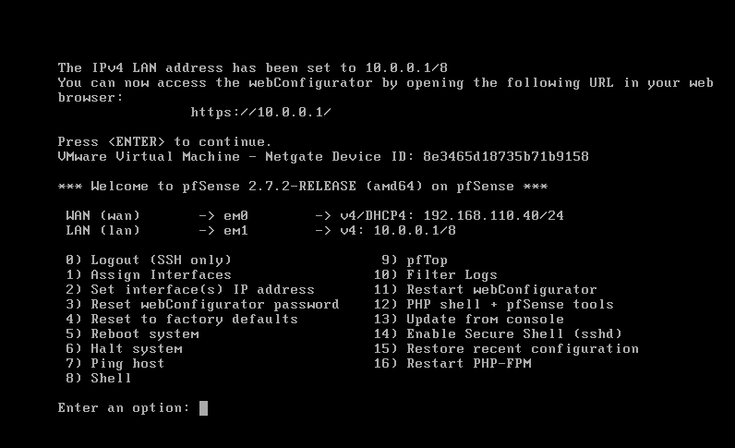Cấu hình DC
